附件4：结题报表下载操作说明
步骤一：登录信息门户，进入财务系统
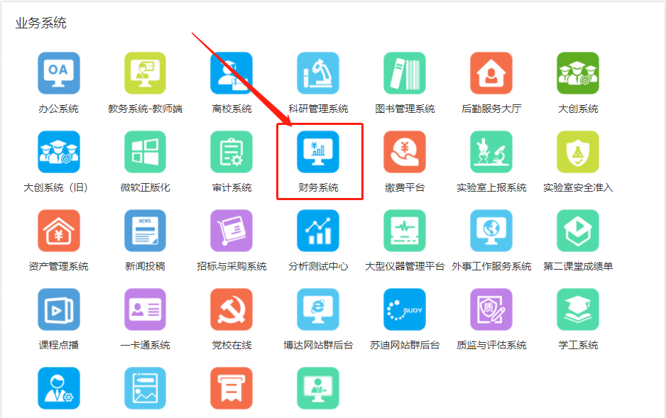

步骤二：选择“项目授权&查询”
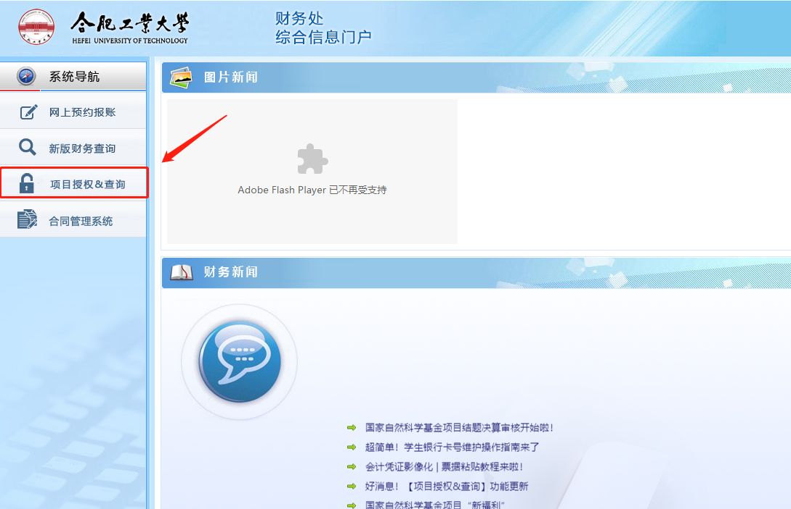

步骤三：点击“下载结题报表”
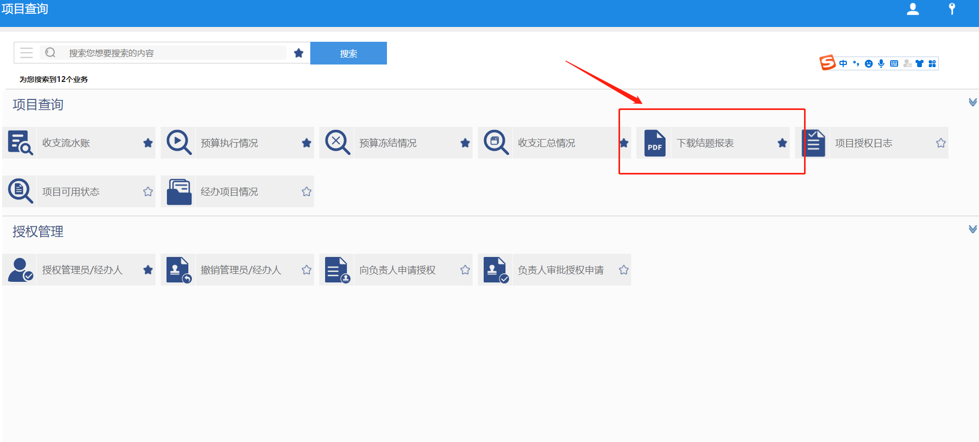
步骤四：选择需要结题的项目，结束时间设为：2022年12月31日，点击“导出pdf”
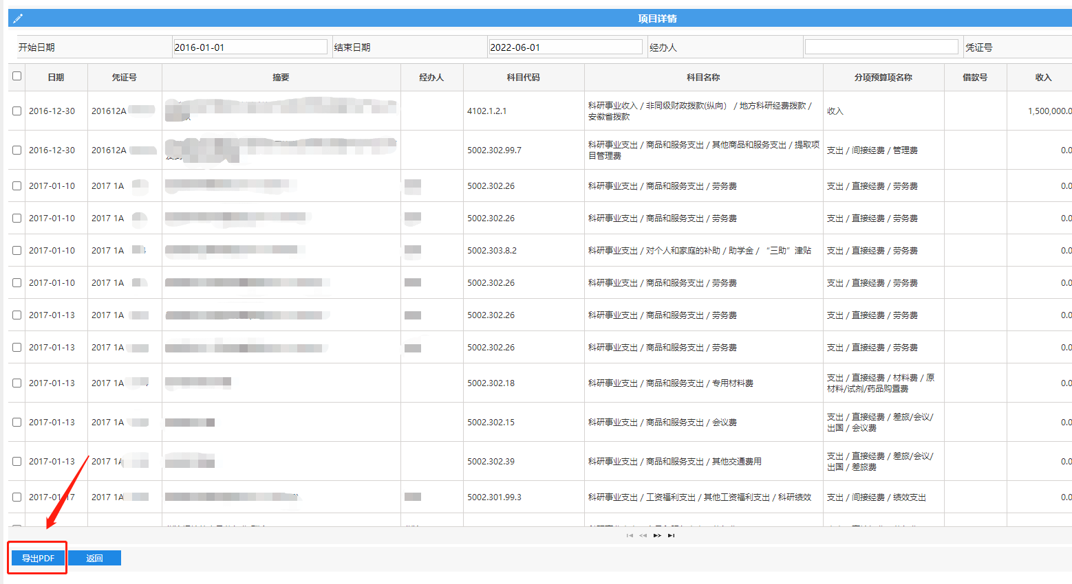

步骤五：打印结题报表首页（无需打印明细项目分类汇总表）—“项目决算表”
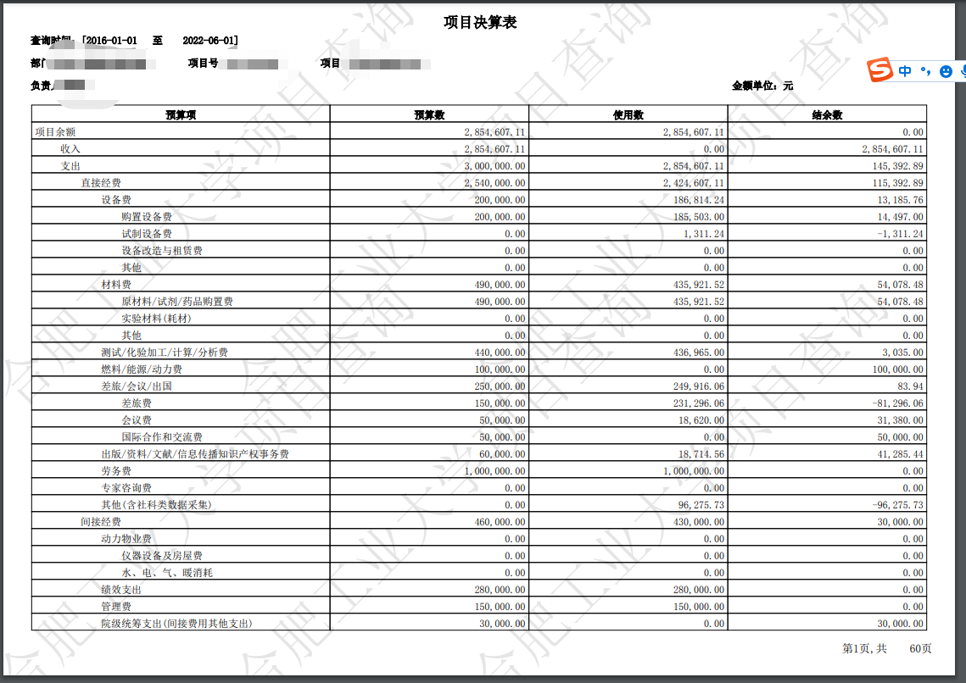

注：请将“项目决算表”与结题报告一并提交，无需老师个人办理财务盖章。

